- 開發人員上傳app，並提供分享連結
- 登入 google play
https://play.google.com/console
- 選擇開發人員帳戶
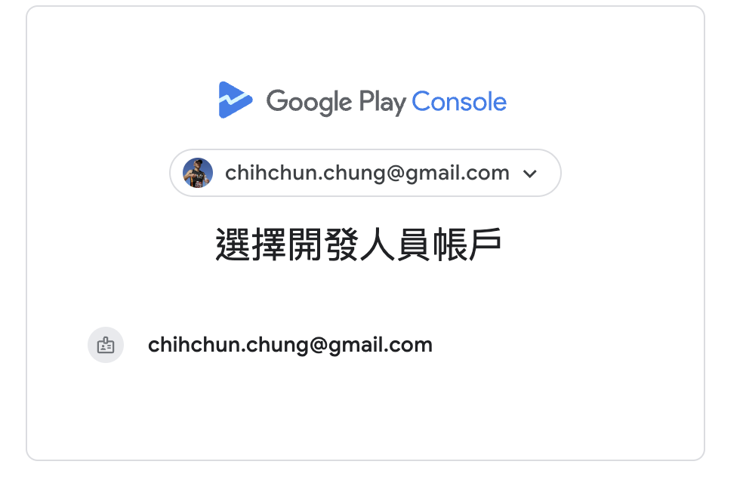
- 進入Google Play Console
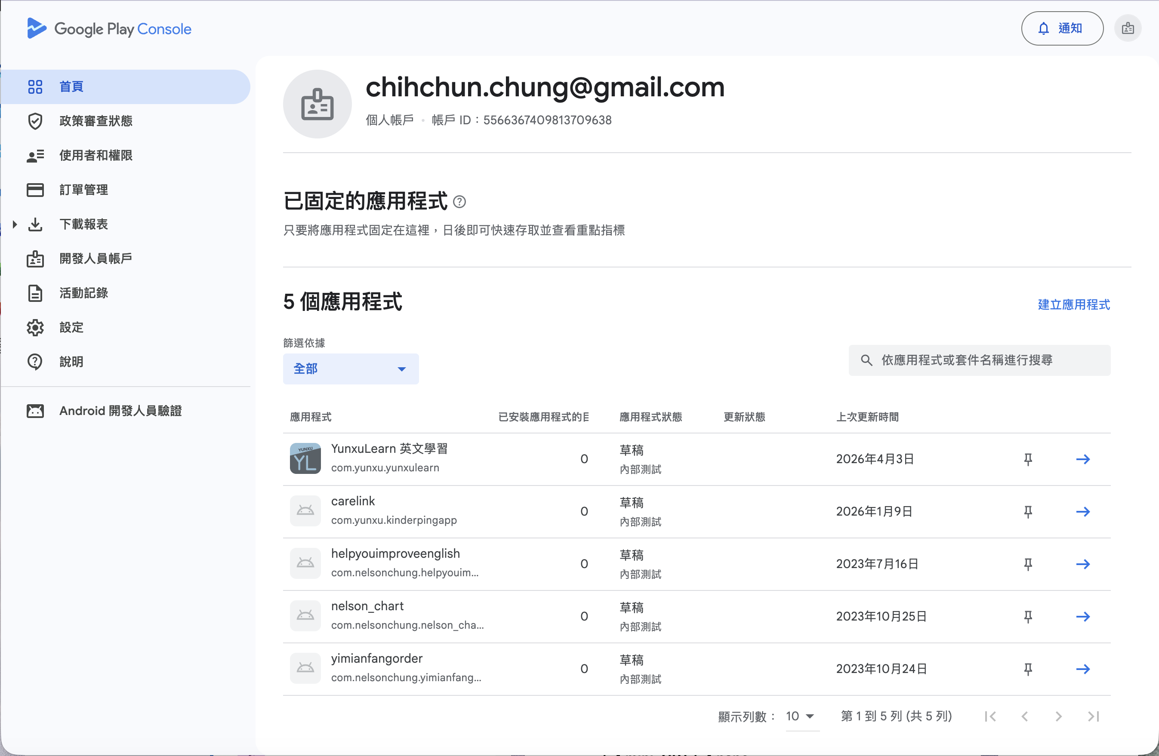

- 選擇YunxuLearn英文學習
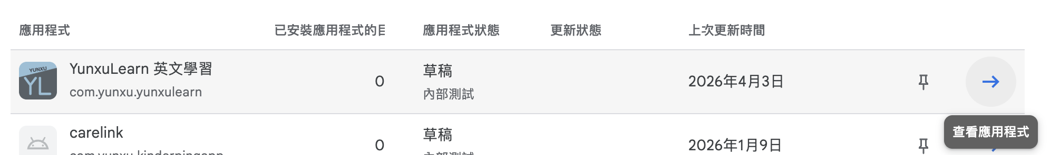
- 進入資訊主頁
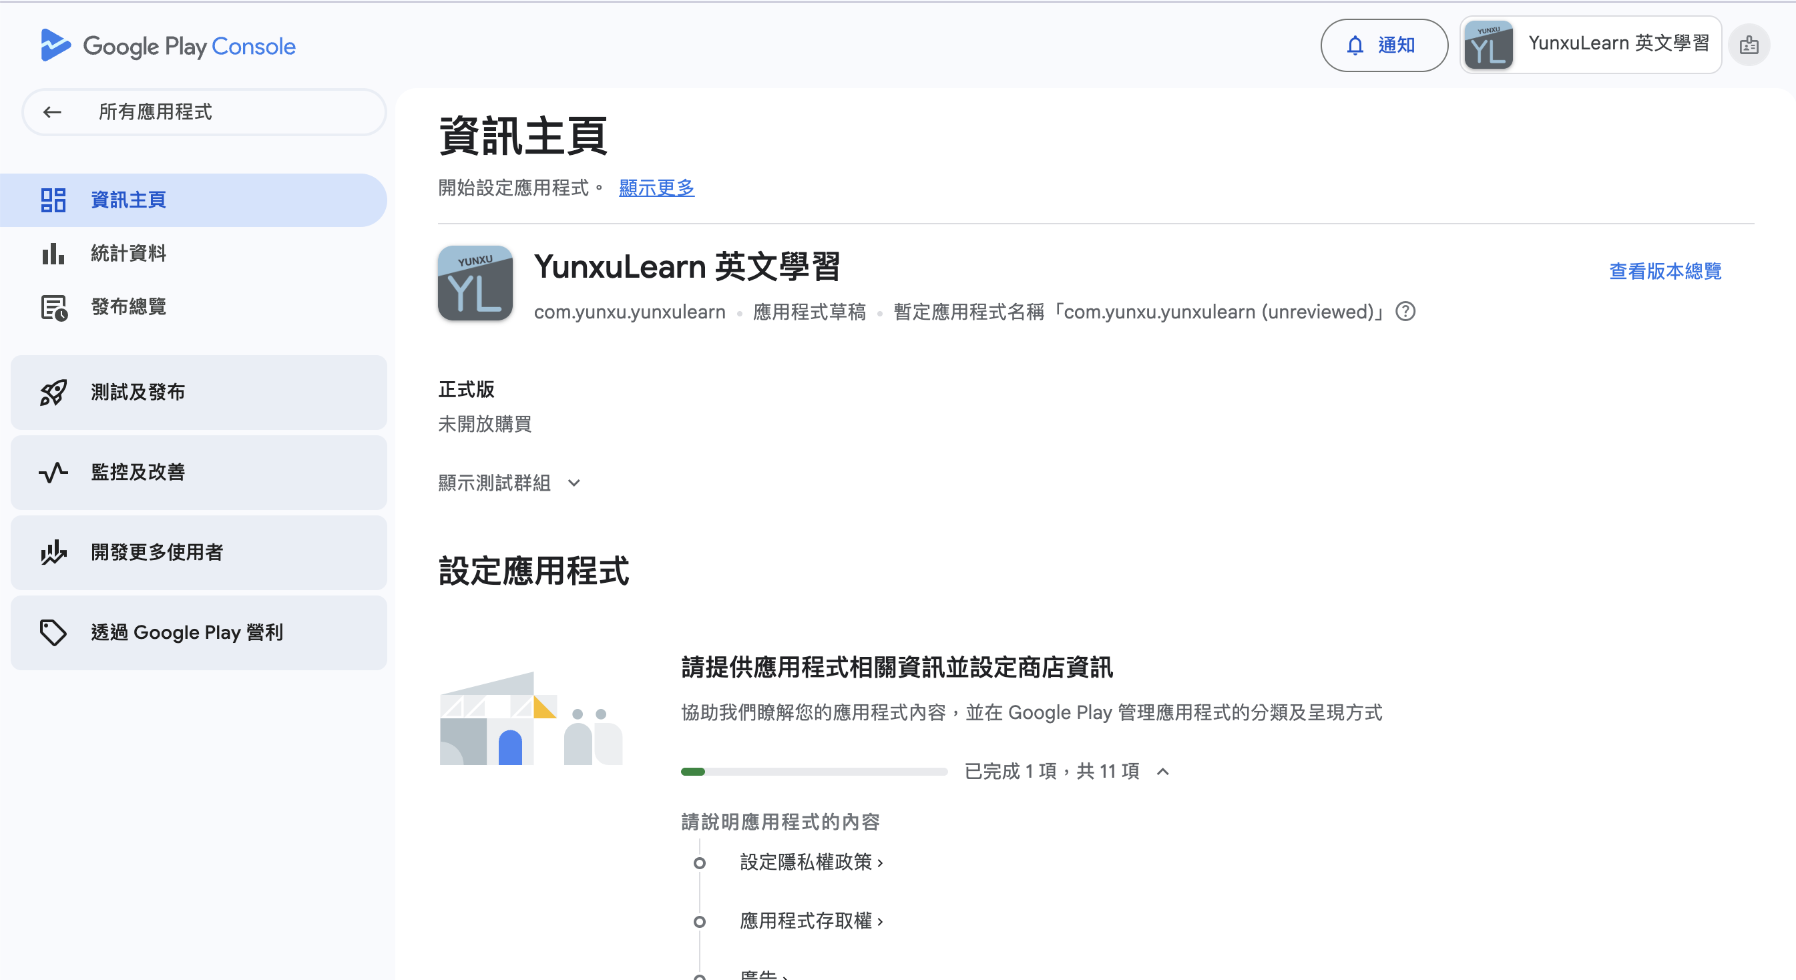

- 按下左方”測試及發佈”
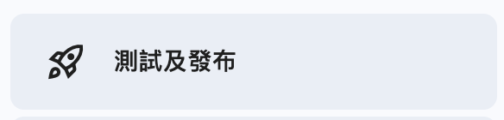
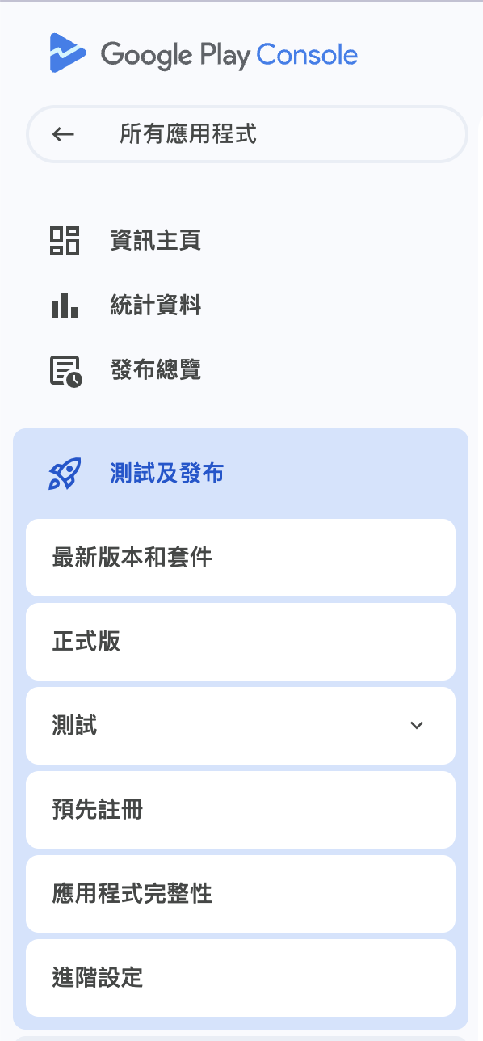
5. 內部測試
點開測試，內部測試
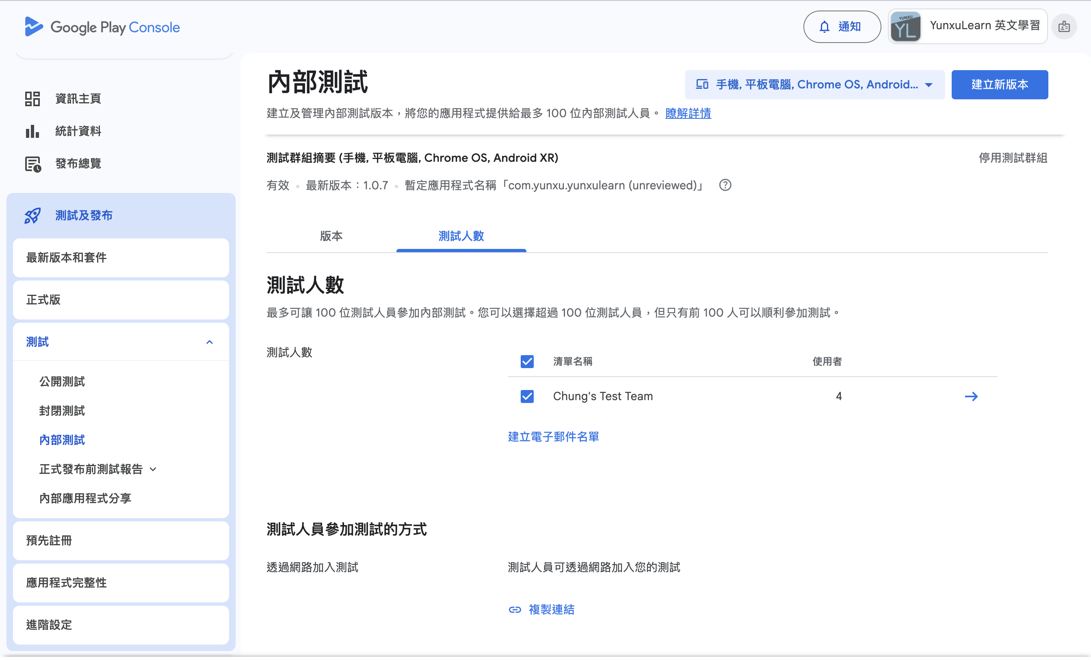

透過”複製連結”，取得分享連結
https://play.google.com/apps/internaltest/4699791653019244593

- 使用者安裝步驟
使用者拿到連結後，依照以下方式安裝app
開啟連結後，點選 “ download it on Google Play”
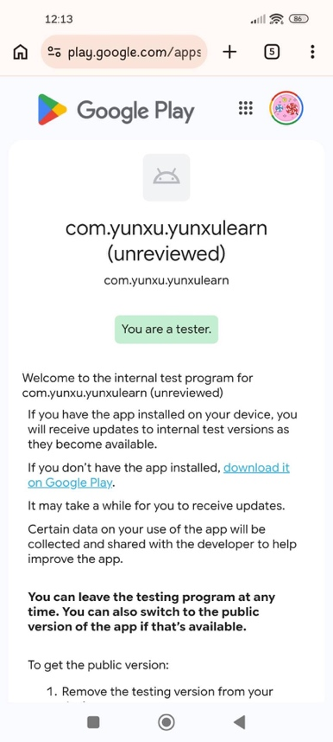
安裝完成後，就可以開啟使用囉
